Доска обрезная ГОСТ 8486-86 (Архангельского или Вологодского производства)
Размер | Сорт | Цена
25х100х6000мм (66 шт/м3) | 1-й | 8 500 руб/м3
25х150х6000мм (44 шт/м3) | 1-й | 8 500 руб/м3
40х100х6000мм (41 шт/м3) | 1-й | 8 500 руб/м3
40х150х6000мм (27 шт/м3) | 1-й | 8 500 руб/м3
50х100х6000мм (33 шт/м3) | 1-й | 8 500 руб/м3
50х150х6000мм (22 шт/м3) | 1-й | 8 500 руб/м3
50х200х6000мм (16 шт/м3) | 1-й | 8 500 руб/м3
25х100х6000мм (66 шт/м3) | 2-й | 4 000 руб/м3
25х150х6000мм (44 шт/м3) | 2-й | 4 000 руб/м3
25х150х6000мм (Осина) | 2-й | 5 500 руб/м3
40х150х6000мм (Осина) | 2-й | 5 500 руб/м3
50х150х6000мм (Осина) | 2-й | 5 500 руб/м3

Доска обрезная ТУ (Архангельского или Вологодского производства)
Размер | Сорт | Цена сухостой | Цена свежий лес
25х100х6000мм (66 шт/м3) | 1-й | 6 500 руб/м3 | 7 500 руб/м3
25х150х6000мм (44 шт/м3) | 1-й | 6 500 руб/м3 | 7 500 руб/м3
40х100х6000мм (41 шт/м3) | 1-й | 6 500 руб/м3 | 7 500 руб/м3
40х150х6000мм (27 шт/м3) | 1-й | 6 500 руб/м3 | 7 500 руб/м3
50х100х6000мм (33 шт/м3) | 1-й | 6 500 руб/м3 | 7 500 руб/м3
50х150х6000мм (22 шт/м3) | 1-й | 6 500 руб/м3 | 7 500 руб/м3
50х200х6000мм (16 шт/м3) | 1-й | 6 500 руб/м3 | 7 500 руб/м3
25х100х6000мм (66 шт/м3) | 2-й |  | 4 000 руб/м3
25х150х6000мм (44 шт/м3) | 2-й |  | 4 000 руб/м3

Брус обрезной ГОСТ 8486-86 (Архангельского или Вологодского производства)
Размер | Сорт | Цена
100х100х60000мм (16шт/м3) | 1-й | 8 500 руб/м3
100х150х60000мм (11шт/м3) | 1-й | 8 500 руб/м3
100х200х60000мм (8шт/м3) | 1-й | 8 500 руб/м3
150х150х60000мм (7шт/м3) | 1-й | 8 500 руб/м3
150х200х60000мм (5шт/м3) | 1-й | 8 500 руб/м3
200х200х60000мм (4шт/м3) | 1-й | 8 500 руб/м3

Брус обрезной ТУ (Архангельского или Вологодского производства)
Размер | Сорт | Сухостой цена | Свежий лес цена
100х100х60000мм (16шт/м3) | 1-й | 6 500 руб/м3 | 7 500 руб/м3
100х150х60000мм (11шт/м3) | 1-й | 6 500 руб/м3 | 7 500 руб/м3
100х200х60000мм (8шт/м3) | 1-й | 6 500 руб/м3 | 7 500 руб/м3
150х150х60000мм (7шт/м3) | 1-й | 6 500 руб/м3 | 7 500 руб/м3
150х200х60000мм (5шт/м3) | 1-й |  | 7 500 руб/м3
200х200х60000мм (4шт/м3) | 1-й |  | 7 500 руб/м3

Наш склад строганного материала в Архангельске
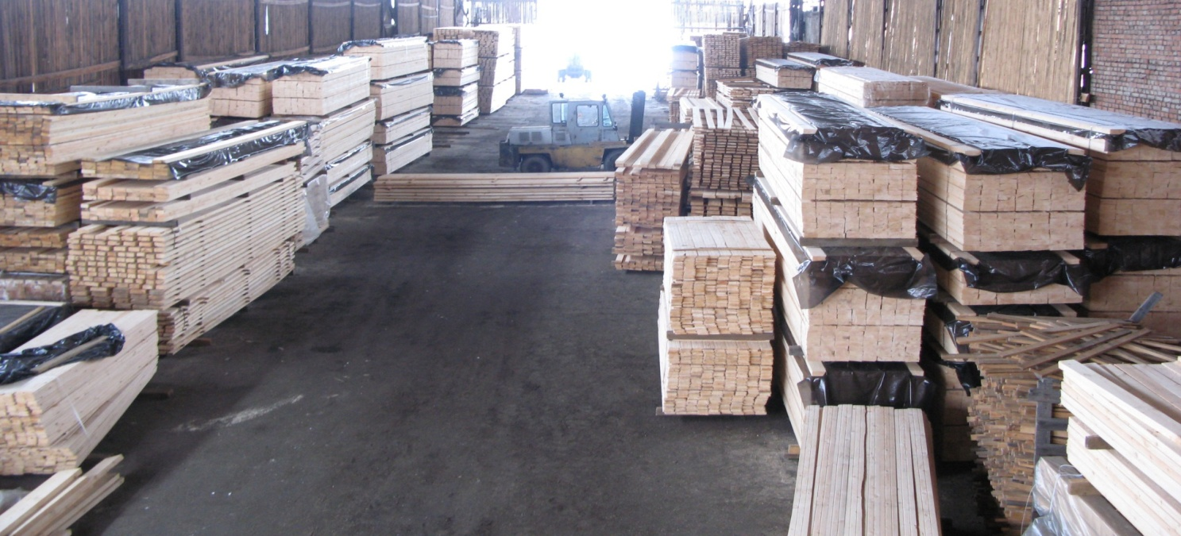
Вся строганная продукция строго соответствует ГОСТ 8242, ГОСТ 4981
(Процент брака 4-6% что в пределах нормы и соответствует всем нормативам)

Доска строганная ГОСТ 8242, ГОСТ 4981 (Архангельского производства)
Размер | Сорт | Цена Вологодская | Цена Архангельская
20х120х6000мм | 1-й | --------- | 220 руб/шт
20х170х6000мм | 1-й | --------- | --------
20х190х6000мм | 1-й | --------- | 380 руб/шт
25х100х6000мм (66 шт/м3) | 1-й | 11 500 руб/м3 | 12 000 руб/м3
25х150х6000мм (44 шт/м3) | 1-й | 11 500 руб/м3 | 12 000 руб/м3
40х100х6000мм (41 шт/м3) | 1-й | 11 500 руб/м3 | 12 000 руб/м3
40х150х6000мм (27 шт/м3) | 1-й | 11 500 руб/м3 | 12 000 руб/м3
40х200х6000мм (20 шт/м3) | 1-й | 11 500 руб/м3 | 12 000 руб/м3
50х100х6000мм (33 шт/м3) | 1-й | 11 500 руб/м3 | 12 000 руб/м3
50х150х6000мм (22 шт/м3) | 1-й | 11 500 руб/м3 | 12 000 руб/м3
50х200х6000мм (16 шт/м3) | 1-й | 11 500 руб/м3 | 12 000 руб/м3
35х240х6000мм | 1-й | ----------- | 1 100 руб/шт
45х240х6000мм | 1-й | ----------- | 1 200 руб/шт
45х290х6000мм | 1-й | ----------- | 1 800 руб/шт
50х250х6000мм | 1-й | ----------- | 1 600 руб/шт
50х300х6000мм | 1-й | ----------- | 2 000 руб/шт
Естественной влажности | 1-й |  | 10 500 руб/м3

Брус строганный ГОСТ 8242, ГОСТ 4981 (Архангельского производства)
Размер | Сорт | Цена Вологодская | Цена Архангельская
100х100х6000мм (16 шт/м3) | 1-й | 11 500 руб/м3 | 12 000 руб/м3
100х150х6000мм (11 шт/м3) | 1-й | 11 500 руб/м3 | 12 000 руб/м3
100х200х6000мм (8 шт/м3) | 1-й | 11 500 руб/м3 | 12 000 руб/м3
150х150х6000мм (7 шт/м3) | 1-й | 11 500 руб/м3 | 12 000 руб/м3
150х500х6000мм (5 шт/м3) | 1-й | ----------- | 2 900 руб/шт
200х200х6000мм (4 шт/м3) | 1-й | ----------- | 3 800 руб/шт

Наш погонажный цех
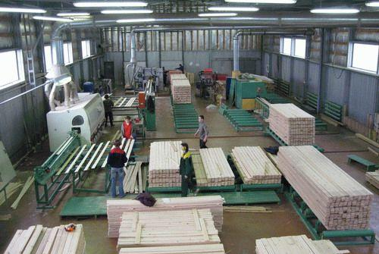
Вся продукция отвечает всем стандартам ГОСТ 8242-88 и DIN 68-126
(Процент брака 4-6% что в пределах нормы и соответствует всем нормативам)

Половая доска ГОСТ 8242-88 и DIN 68-126 (Архангельского производства)
Размер | Сорт | Цена
20х96х6000мм (50м2 в м3) | АВ (Влажность 10-12%) | 340 руб/м2
28х120х6000мм (35,7м2 в м3) | АВ (Влажность 10-12%) | 440 руб/м2
28х140х6000мм (35,7м2 в м3) | АВ (Влажность 10-12%) | 440 руб/м2
35х120х6000мм (28,5м2 в м3) | АВ (Влажность 10-12%) | 520 руб/м2
35х140х6000мм (28,5м2 в м3) | АВ (Влажность 10-12%) | 520 руб/м2
45х140х6000мм (22,2м2 в м3) | АВ (Влажность 10-12%) | 620 руб/м2
Естественной влажности | АВ (Влажность 10-12%) | 10 500 руб/м3
Напоминаем что для половой доски сорт АВ считается самым востребованным! Цена сорта А выше на 90-120 руб за м2. Все что ниже этой цены не может быть сортом А (не видитесь на обман)
Имитация бруса ГОСТ 8242-88 и DIN 68-126 (Архангельского производства)
Размер | Сорт | Цена
17х140х6000мм (58,8 м2 в м3) | АВ (Влажность 10-12%) | 295 руб/м2
17х190х6000мм (58,8 м2 в м3) | АВ (Влажность 10-12%) | 295 руб/м2
20х140х6000мм (50 м2 в м3) | АВ (Влажность 10-12%) | 330 руб/м2
20х190х6000мм (50 м2 в м3) | АВ (Влажность 10-12%) | 330 руб/м2
25х190х6000мм (40 м2 в м3) | АВ (Влажность 10-12%) | 380 руб/м2
28х190х6000мм (35,7 м2 в м3) | АВ (Влажность 10-12%) | 420 руб/м2
Имитация бруса сорта А производиться в основном только под заказ. Цена сорта А в среднем на 90-120 рублей выше чем на сорт АВ. Если вам предлагают сорт А за стоимость ниже указанных то в 99% случаев вас просто дурят!!!

Блок-Хаус ГОСТ 8242-88 и DIN 68-126 (Архангельского производства)
Размер | Сорт | Цена
20х96х6000мм (50 м2 в м3) | АВ (Влажность 10-12%) | 330 руб/м2
28х140х6000мм (35,7 м2 в м3) | АВ (Влажность 10-12%) | 440руб/м2
35х140х6000мм (28,5 м2 в м3) | АВ (Влажность 10-12%) | 520 руб/м2
35х190х6000мм (28,5 м2 в м3) | АВ (Влажность 10-12%) | 520 руб/м2
45х1406000мм (22,2 м2 в м3) | АВ (Влажность 10-12%) | 620 руб/м2
45х190х6000мм 22,2 м2 в м3) | АВ (Влажность 10-12%) | 620 руб/м2
45х240х6000мм (22,2 м2 в м3) | АВ (Влажность 10-12%) | 760 руб/м2
Блок-Хаус сорта А производиться в основном только под заказ. Цена сорта А в среднем на 90-120 рублей выше чем на сорт АВ. Если вам предлагают сорт А за стоимость ниже указанных то в 99% случаев вас просто дурят!!!

Евровагонка ГОСТ 8242-88 и DIN 68-126 (Архангельского производства)
Размер | Сорт | Цена
12,5х96х6000мм (80 м2 в м3) | А | 230 руб/м2
12,5х96х6000мм (80 м2 в м3) | В | 210 руб/м2
12,5х96х6000мм (80 м2 в м3) | С | 150 руб/м2
Вагонка штиль 13х120х6000 | А | 260 руб/м2
Вагонка штиль 13х140х6000 | АВ | 270 руб/м2
Вагонка имеется следующих размеров: длин: 2,0м. 2,1м. 2,4м. 2,7м. 3,0м. 4,0м. 5,0м. 6,0м.

